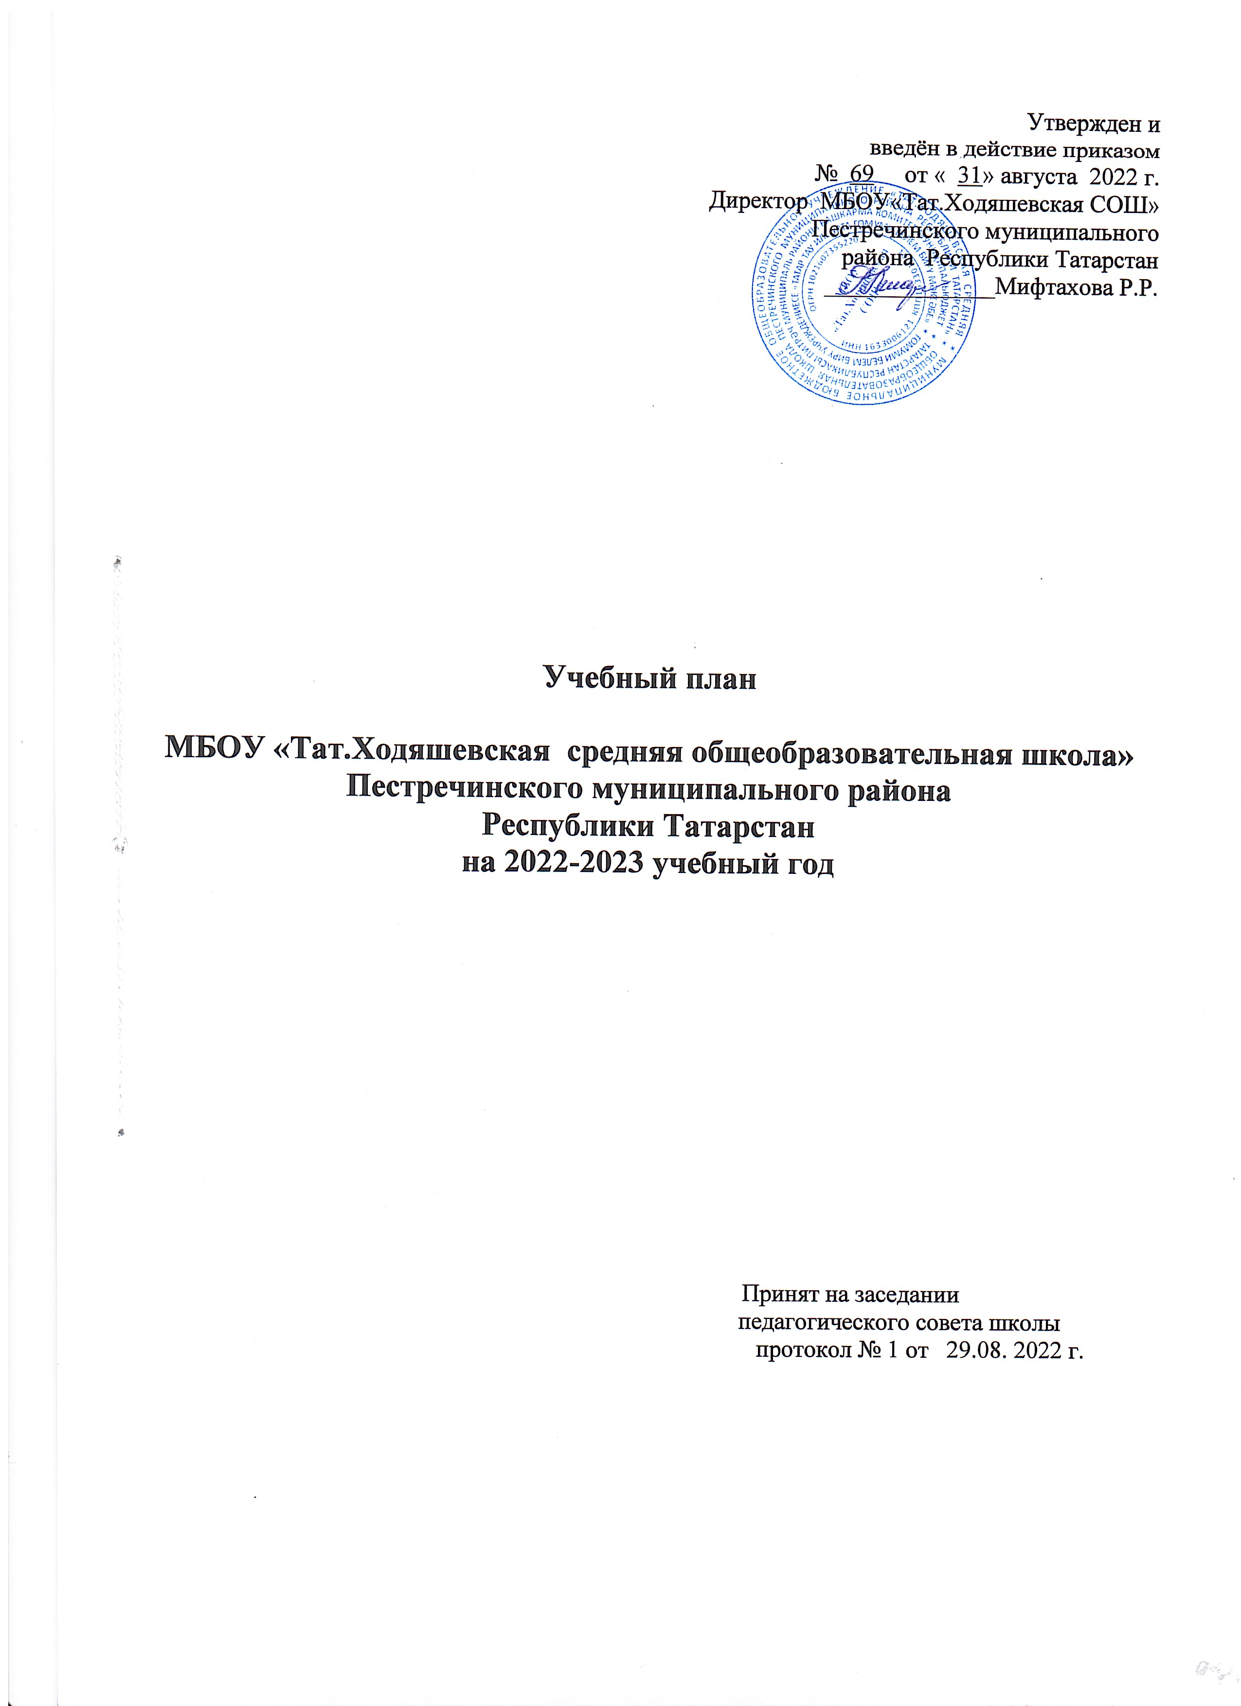

Пояснительная записка
к учебному плану МБОУ«Тат.Ходяшевская СОШ» на 2022-2023 учебный год
Учебный план разработан на основе:
1.Закона РФ от 29.12.2012 № 273 –ФЗ «Об образовании в Российской Федерации»,
2.Федерального государственного образовательного стандарта начального общего образования, утверждённого приказом МО и Н РФ от 06.10.2009 г. № 373.
3.Федерального государственного образовательного стандарта основного общего образования, утверждённого приказом МО и Н РФ от 17.12.2010 г. № 1897.
4.Федерального государственного образовательного стандарта среднего общего образования", утверждённого приказом МО и Н РФ от 17.05.2012 г. № 413
5. Постановление Главного государственного санитарного врача РФ от 30.06.2020 № 16 «Об утверждении СанПиН 3.1/2.4 3598-20 «Санитарно-эпидемиологические требования к устройству, содержанию и организации работы образовательных организаций и других объектов социальной инфраструктуры для детей и молодежи в условиях распространения новой короновирусной инфекции (COVID-19)
6.СанПиН2.4.3648-20 «Санитарно-эпидемиологические требования к организациям воспитания и обучения, отдыха и оздоровления детей и молодежи» (от 28.09.2020 № 28);
7.СанПиН 1.2.3685-21 «Гигиенические нормативы и требования к обеспечению безопасности и безвредности для человека факторов среды обитания» (от 28.01.2021 №2)
8.Письмо Федеральной службы по надзору в сфере образования и науки от 20.06.2018 № 05-192 «О вопросах изучения родных языков из числа языков народов РФ»;
9. Приказ Министерства просвещения Российской Федерации от 18.07.2022 № 568 "О внесении изменений в федеральный государственный образовательный стандарт основного общего образования, утвержденный приказом Министерства просвещения Российской Федерации от 31 мая 2021 г. № 287"
10. Приказ Министерства просвещения Российской Федерации от 18.07.2022 № 569 "О внесении изменений в федеральный государственный образовательный стандарт начального общего образования, утвержденный приказом Министерства просвещения Российской Федерации от 31 мая 2021 г. № 286"
11.Закона РТ от 22.07.2013 № 68 – ЗРТ «Об образовании».

Обучение проводится в одну смену.

1 классы – обучение проводится при 5 – дневной учебной неделе;
2,3,4,5,6,7,8,9,10,11 классы – обучение проводится при 6 – дневной учебной неделе;

Продолжительность учебного года:
в 1 классе – не менее 33 учебных недели;
в 2-8,10 классах – не менее 34 учебных недели;
в 9, 11 классах – не менее 33учебных недели.

Начальное общее образование
Учебный план МБОУ «Тат.Ходяшевская СОШ» для 1-4 классов ориентирован на 4-летний нормативный срок освоения образовательной программы начального образования. В 1 классе, реализуется образовательная программа начального образования в соответствии с ФГОС-2021 общего образования.
В 2-4 классах реализуется Федеральный государственный образовательный стандарт начального образования (ФГОС НОО).
1.Обучение в начальной школе ведётся по УМК «Школа России».
2.Обучение в первом классе организуется при пятидневной учебной неделе с максимально допустимой недельной нагрузкой в 21 час и дополнительными недельными каникулами в середине третьей четверти .
3. Во 2-4 классах обучение проводится при шестидневной учебной неделе при продолжительности урока 45 минут.
4. Исходя из потребностей обучающихся и возможности школы часть, формируемая участниками образовательных отношений во 2, 3классах распределяется следующим образом:

Предмет | Класс | Количество часов | Обоснование введения в учебный план
Русский язык | 2 | 1 | Для формирования устойчивого познавательного интереса к русскому языку, с целью создания условий для приобщения к русскому языку, развития речевых навыков
Русский язык | 3 | 1
5. В предметной области «Основы религиозных культур и светской этики» (ОРКСЭ) изучается модуль «Основы мировых религиозных культур» в объёме 1 часа в неделю на основании заявлений родителей (законных представителей).
6. В рамках предметной области “Родной язык” и “Литературное чтение на родном языке” изучаются предметы “Родной (татарский) язык” и “Литературное чтение на родном (татарском) языке” на основании заявлений родителей (законных представителей)
7.«Английский язык» в 1 классе изучается во внеурочной деятельности.
8.Промежуточная аттестация в 1-4 классах организуется по всем предметам учебного плана в соответствии с программами обучения.

Основное общее образование
Учебный план МБОУ «Тат.Ходяшевская СОШ» для 5-9 классов ориентирован на 5-летний нормативный срок освоения образовательной программы основного общего образования. В 5 классе, реализуется образовательная программа основного общего образования в соответствии с ФГОС-2021 общего образования.
В 6-9 классах реализуется Федеральный государственный образовательный стандарт основного общего образования (ФГОС ООО).
Исходя из потребностей обучающихся и возможности школы часть, формируемая участниками образовательных отношений в 7,8 классах переданы на учебные предметы: «Алгебра», «Биология»
Предмет | Классы | Количество часов | Обоснование введения в учебный план
Биология | 7 | 1 | для углубления знаний по основным темам биологии, для совершенствования предметных умений и навыков.
Алгебра | 7 | 1 | с целью расширенного изучения математики, обеспечивающей благоприятные условия для развития учащихся.
Алгебра | 8 | 1 | для расширения и систематизации математичес-  ких знаний
Биология | 8 | 1 | расширение представлений об уникальных особенностях живой природы, ее многообразии и эволюции, человеке как биосоциальном существе, развитие компетенций в решении практических задач, связанных с живой природой.

В 5, 6,7,8, 9-х классах 1 час по физкультуре ведется за счет внеурочной деятельности

2.В рамках предметной области “Родной язык” и “Родная литература” изучается на основании заявлений родителей (законных представителей) предметы “Родной язык(татарский) ” и “Родная литература (татарская) ".

.

Приложение №1
к пояснительной записке

Учебный план для 1-4 классов, реализующих образовательные программы начального общего образования в соответствии с ФГОС-2021 общего образования МБОУ «Тат.Ходяшевская средняя общеобразовательная школа»

Пестречинского муниципального района РТ

на 2022-2023 учебный год

Предметные области | Учебные предметы | Количество часов в неделю
Предметные области | Учебные предметы | I | II | III | IV | всего
Русский язык и литературное чтение | Русский язык | 4 | 4 | 4 | 4 | 16
Русский язык и литературное чтение | Литературное чтение | 2 | 3 | 3 | 3 | 11
Родной язык и литературное чтение на родном языке | Родной(татарский) язык | 2 | 2 | 2 | 2 | 8
Родной язык и литературное чтение на родном языке | Литературное чтение на родном(татарском) языке | 1 | 2 | 2 | 2 | 7
Иностранный язык | Иностранный язык (Английский) | - | 2 | 2 | 2 | 6
Математика и информатика | Математика | 4 | 4 | 4 | 4 | 16
Обществознание и естествознание | Окружающий мир | 2 | 2 | 2 | 2 | 8
Основы религиозных культур и светской этики | Основы религиозных культур и светской этики | - | - | - | 1 | 1
Искусство | Музыка | 1 | 1 | 1 | 1 | 4
Искусство | Изобразительное искусство | 1 | 1 | 1 | 1 | 4
Технология | Технология | 1 | 1 | 1 | 1 | 4
Физическая культура | Физическая культура | 3 | 2 | 2 | 2 | 9
Итого |  | 21 | 24 | 24 | 26 | 95
Часть, формируемая участниками образовательных отношений |  |  | 1 | 1 |  | 2
Родной(татарский) язык |  |  | 1 | 1 |  | 2
Максимально допустимая недельная нагрузка |  | 21 | 25 | 25 | 26 | 97

Приложение №2
к пояснительной записке

Учебный план для 2-4 классов в соответствии с ФГОС
МБОУ «Тат.Ходяшевская средняя общеобразовательная школа» Пестречинского муниципального района Республики Татарстан
на 2022- 2023 учебный год

Предметные области | Учебные предметы | Количество часов в неделю
Предметные области | Учебные предметы | I |  | II | III | IV | Всего
Русский язык и литературное чтение | Русский язык |  |  | 4 | 3 | 4 | 11
Русский язык и литературное чтение | Литературное чтение |  |  | 2 | 2 | 2 | 6
Родной язык и литературное чтение на родном языке | Родной (тат)язык |  |  | 3 | 4 | 3 | 10
Родной язык и литературное чтение на родном языке | Литературное чтение на родном(тат) языке |  |  | 2 | 2 | 2 | 6
Иностранный язык | Иностранный язык(английский) |  |  | 2 | 2 | 2 | 6
Математика и информатика | Математика информатика |  |  | 4 | 4 | 4 | 12
Обществознание и естествознание (Окружающий мир) | Обществознание и естествознание Окружающий мир |  |  | 2 | 2 | 2 | 6
Основы рели-гиозных культур и светской этики | Основы религиозных культур и светской этики |  |  | - | - | 1 | 1
Искусство | Музыка |  |  | 1 | 1 | 1 | 3
Искусство | Изобразительное искусство |  |  | 1 | 1 | 1 | 3
Технология | Технология |  |  | 1 | 1 | 1 | 3
Физическая культура | Физическая культура |  |  | 3 | 3 | 3 | 9
Итого |  |  |  | 25 | 25 | 26 | 76
Часть, формируемая участниками образовательных отношений:
Учебный предмет  Русский язык |  |  |  | 1 | 1 |  | 2
Максимально допустимая недельная нагрузка |  |  |  | 26 | 26 | 26 | 78
Всего к финансированию |  |  |  | 26 | 26 | 26 | 78

Приложение №3
к пояснительной записке

Учебный план для 5-9 классов, реализующего образовательную программу основного общего образования в соответствии с ФГОС-2021 общего образования
МБОУ «Тат.Ходяшевская средняя общеобразовательная школа»
Пестречинского муниципального района РТ
на 2022-2023 учебный год

Предметные области | Учебные предметы  Классы | Количество часов в неделю
Предметные области | Учебные предметы  Классы | V | VI | VII | VIII | IX | Всего
 | Обязательная часть
Русский язык и литература | Русский язык | 5 | 6 | 4 | 3 | 3 | 21
Русский язык и литература | Литература | 3 | 3 | 2 | 2 | 2 | 12
Родной язык и родная  литература | Родной язык (Татарский) | 3 | 2 | 2 | 2 | 1 | 10
Родной язык и родная  литература | Родная литература (Татарская) | 2 | 2 | 1 | 1 | 1 | 7
Иностранный язык | Иностранный язык (Английский) | 3 | 3 | 3 | 3 | 3 | 15
Математика и информатика | Математика | 5 | 5 |  |  |  | 10
Математика и информатика | Алгебра |  |  | 3 | 3 | 3 | 9
Математика и информатика | Геометрия |  |  | 2 | 2 | 2 | 6
Математика и информатика | Вероятность и статистика |  |  | 1 | 1 | 1 | 3
Математика и информатика | Информатика |  |  | 1 | 1 | 1 | 3
Общественно- научные предметы | История | 2 | 2 | 2 | 2 | 2 | 10
Общественно- научные предметы | Обществознание |  | 1 | 1 | 1 | 1 | 4
Общественно- научные предметы | География | 1 | 1 | 2 | 2 | 2 | 8
Основы нравственно-духовной культуры России | ОДНКНР | 1 | 1 | 1 | 1 | 1 | 5
Естественно научные предметы | Физика |  |  | 2 | 2 | 3 | 7
Естественно научные предметы | Химия |  |  |  | 2 | 2 | 4
Естественно научные предметы | Биология | 1 | 1 | 1 | 2 | 2 | 7
Искусство | Музыка | 1 | 1 | 1 | 1 |  | 4
Искусство | Изобразительное  искусство | 1 | 1 | 1 |  |  | 3
Технология | Технология | 2 | 2 | 2 | 1 | 1 | 8
Физическая культура и Основы безопасности жизнедеятельности | Основы безопасности жизнедеятельности |  |  |  | 1 | 1 | 2
Физическая культура и Основы безопасности жизнедеятельности | Физическая культура | 2 | 2 | 2 | 2 | 2 | 10
Итого |  | 32 | 33 | 33 | 35 | 34 | 167
Часть, формируемая участниками образовательного процесса |  |  |  | 1 | 1 | 2 | 4
Избранные вопросы алгебры |  |  |  | 1 | 1 |  | 2
Элективный курс по биологии |  |  |  |  |  | 1 | 1
Родной(татарский) язык |  |  |  |  |  | 1 | 1
Максимально допустимая недельная нагрузка |  | 32 | 33 | 34 | 36 | 36 | 171

Приложение №4
к пояснительной записке

Учебный план для 6-9 классов
реализующих программы основного общего образования в соответствии
с ФГОС основного общего образования
МБОУ «Тат.Ходяшевская средняя общеобразовательная школа»
Пестречинского района Республики Татарстан
на 2022-2023 учебный год

Предметные области | Учебные предметы | Кол-во учебных часов в неделю |  |  |  |  | Всего в неделю
Предметные области | Учебные предметы | 5 | 6 | 7 | 8 | 9
Русский язык и литература | Русский язык |  | 6 | 4 | 3 | 3 | 16
Русский язык и литература | Литература |  | 3 | 2 | 2 | 3 | 10
Родной язык и родная литература | Родной(тат) язык |  | 3 | 2 | 2 | 3 | 10
Родной язык и родная литература | Родная (тат) литература |  | 2 | 2 | 2 | 2 | 8
Иностранный язык | Иностранный язык (английский язык) |  | 3 | 3 | 3 | 3 | 12
Иностранный язык | Второй иностранный язык (немецкий язык) |  |  |  |  | 1 | 1
Математика и информатика | Математика |  | 5 |  |  |  | 5
Математика и информатика | Алгебра |  |  | 3 | 3 | 3 | 9
Математика и информатика | Геометрия |  |  | 2 | 2 | 2 | 6
Математика и информатика | Информатика |  |  | 1 | 1 | 1 | 3
Общественно – научные предметы | История России. Всеобщая история |  | 2 | 2 | 2 | 2 | 8
Общественно – научные предметы | Обществознание |  | 1 | 1 | 1 | 1 | 4
Общественно – научные предметы | География |  | 1 | 2 | 2 | 2 | 7
Основы нравственно-духовной культуры России | ОДНКНР
Естественно – научные предметы | Физика |  |  | 2 | 2 | 3 | 7
Естественно – научные предметы | Химия |  |  |  | 2 | 2 | 4
Естественно – научные предметы | Биология |  | 1 | 1 | 2 | 2 | 6
Искусство | Музыка |  | 1 | 1 | 1 |  | 3
Искусство | Изобразительное искусство |  | 1 | 1 |  |  | 2
Технология | Технология |  | 2 | 2 | 1 |  | 5
Физическая культура и Основы безопасности жизнедеятельности | Физическая культура |  | 2 | 2 | 2 | 2 | 8
Физическая культура и Основы безопасности жизнедеятельности | Основы безопасности жизнедеятельности |  |  |  | 1 | 1 | 2
Итого |  |  | 33 | 33 | 34 | 36 | 136
Часть, формируемая участниками образовательных отношений:
 | Биология |  |  | 1 | 1 |  | 2
 | Алгебра |  |  | 1 | 1 |  | 2
Максимально допустимая недельная нагрузка |  |  | 33 | 35 | 36 | 36 | 140

Приложение №5 к учебному плану
Промежуточная аттестация
Промежуточная аттестация проводится в соответствии с Положением школы «О формах, периодичности и порядке текущего контроля успеваемости и промежуточной аттестации обучающихся» в сроки, установленные календарным учебным графиком школы.
Форма промежуточной аттестации для победителей олимпиад на муниципальном уровне и для призеров предметных олимпиад на республиканском уровне является выведение годовой отметки по соответствующему предмету.
Промежуточная аттестация учащихся 1-9 классов школы в 2022-2023 учебном году распределяется по классам и предметам следующим образом:
Формы промежуточной аттестации:
1-4 классы
Предметы | Форма аттестации
Предметы | 1 класс | 2 класс | 3 класс | 4 класс
Русский язык | СТ | ДсГЗ/ВГО | ДсГЗ/ВГО | ДсГЗ/ВГО
Литературное чтение | ОЧ | Т/ВГО | Т/ВГО | Т/ВГО
Родной(татарский) язык | СТ | ДсГЗ/ВГО | ДсГЗ/ВГО | ДсГЗ/ВГО
Литературное чтение на родном(татарском) языке | ОЧ | Т/ВГО | Т/ВГО | Т/ВГО
Иностранный язык |  | Т/ВГО | Т/ВГО | Т/ВГО
Математика | КР | КР/ВГО | КР/ВГО | КР/ВГО
Окружающий мир | Т/ВГО | Т/ВГО | Т/ВГО | Т/ВГО
ОРКиСЭ |  |  |  | ПР
Музыка | итоговое выступление | ПР/ВГО | ПР/ВГО | ПР/ВГО
Изобразительное искусство | выставка работ | Т/ВГО | Т/ВГО | Т/ВГО
Технология | выставка работ | ПР/ВГО | ПР/ВГО | ПР/ВГО
Физическая культура | опр уровня физ. подгот | зачет/ВГО | зачет/ВГО | зачет/ВГО
5-9 классы
Предметы, курсы | Форма аттестации
Предметы, курсы | 5 класс | 6 класс | 7 класс | 8 класс | 9 класс
Русский язык | ДсГЗ/ВГО | ДсГЗ/ВГО | ДсГЗ/ВГО | И с ЭС /ВГО | И с ЭС /ВГО
Литература | Т/ВГО | Т/ВГО | Т/ВГО | З/ВГО | З/ВГО
Родной(татарский) язык | ДсГЗ/ВГО | ДсГЗ/ВГО | ДсГЗ/ВГО | И с ЭС /ВГО | И с ЭС /ВГО
Родная(тат) литература | Т/ВГО | Т/ВГО | Т/ВГО | Т/ВГО | Т/ВГО
Иностранный язык | Т/ВГО | Т/ВГО | Т/ВГО | Т/ВГО | Т/ВГО
Математика | КР/ВГО | КР/ВГО
Алгебра |  |  | КР/ВГО | КР/ВГО | КР/ВГО
Геометрия |  |  | КР/ВГО | КР/ВГО | КР/ВГО
Информатика |  |  | Т/ВГО | Т/ВГО | Т/ВГО
История | Т/ВГО | Т/ВГО | Т/ВГО | Т/ВГО | Т/ВГО
Обществознание |  | Т/ВГО | Т/ВГО | Т/ВГО | Т/ВГО
ОДНКНР | З
География | Т /ВГО | Т /ВГО | Т/ВГО | Т/ВГО | Т/ВГО
Физика |  |  | Т /ВГО | Т /ВГО | Т /ВГО
Химия |  |  |  | КР/ВГО | КР/ВГО
Биология | Т/ВГО | Т/ВГО | Т/ВГО | Т/ВГО | Т/ВГО
Музыка | Т/ВГО | Т /ВГО | ПР/ВГО
ИЗО | Т/ВГО | Т /ВГО | Т/ВГО | Т /ВГО
Технология | Т/ВГО | ПР/ВГО | ПР/ВГО | ПР/ВГО
Основы безопасности жизнедеятельности |  |  | Т/ВГО | Т/ВГО | Т/ВГО
Физическая культура | зачет/ВГО | Зачет/ВГО | зачет/ВГО | зачет/ВГО | зачет/ВГО

КР – контрольная работа, ПР – проектная работа, СТ-списывание текста, Т – тестовая работа, ОЧ-осмысленное чтение, ДсГЗ- диктант с грамматическим заданием, ИсЭС- изложение с элементами сочинения, С-сочинение, З- зачет ВГО- выставление годовой отметки

